新 书 推 荐

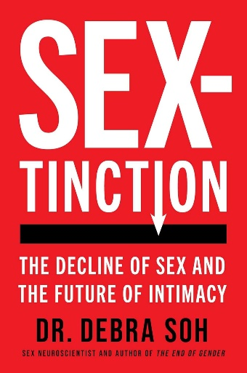
中文书名：《欲望消亡史：亲密未来何去何从》
英文书名：SEXTINCTION: The Decline of Sex and the Future of Intimacy
作 者：Dr. Debra Soh
出 版 社：S&S/Threshold
代理公司：ANA/Jessica
页 数：336页
出版时间：2026年2月
代理地区：中国大陆、台湾
审读资料：电子稿
类 型：大众社科
Best Sellers Rank:
28 in Psychology & Sexual Behaviour
140 in Evolutionary Psychology

内容简介：

神经科学家、知名性别研究学者黛布拉・索赫博士（Dr. Debra Soh），其前作《性别的终结》（The End of Gender）曾被伦敦《泰晤士报》（The Times）誉为 “卓越之作”（exceptional）。在本书中，她将为我们揭示性活动骤降这一被忽视的全球性危机。

发达世界正面临一个悖论：社会从未如此充满性化气息，但各个年龄层和群体的性行为频率却降至历史最低。而没有人似乎知道该如何应对这一局面。

《欲望消亡史》提供了一种基于科学、数据驱动的视角，深入剖析这个奇怪的困境。黛布拉·索赫博士在寻找答案的过程中毫无保留，带领读者穿越意识形态的争论、新技术的前沿与现代约会文化的迷局，以探究为何表面上宽容的社会却停止了性生活。

索赫博士以公正的视角审视这些有争议、甚至令人担忧的趋势——并以她在这场“勇敢新世界”边缘所做研究中的亲身经历为本，为读者描绘出一幅引人入胜的图景。《欲望消亡史》作为她前作的爆炸性续篇，颠覆了关于性的一系列传统观念，对左右两派奉为信条的“圣训”提出了尖锐批评。

卖点：

- 隐藏的危机：美国人的性行为频率降至历史新低，而这一话题一旦登上头条，便会引发巨大的争议与辩论。《华盛顿邮报》（The Washington Post）、《滚石》（Rolling Stone）近期的多篇报道及各类科学研究均证实问题确实存在，但对于性行为退缩的成因众说纷纭。黛布拉·索赫以中立、理性的态度剖析这一棘手议题，揭开其神秘面纱，而她得出的结论，势必会引发所有政治立场读者的思考与讨论。

- 权威资质：索赫在相关领域的资质无可指摘。她拥有神经科学博士学位，拥有11年学术研究经验，是全球仅有的两支研究性偏好异常与性欲亢进的团队成员之一。她曾荣获约克大学校长论文奖学金以及加拿大社会科学与人文研究理事会颁发的极具声望的迈克尔・史密斯海外研究奖。她的研究成果发表于《性行为档案》（Archives of Sexual Behavior）、《人类神经科学前沿》（Frontiers in Human Neuroscience）等学术期刊。在研究与临床工作中，索赫曾就性兴趣与性行为话题采访过数百名男女。

- 过往佳绩：黛布拉・索赫2020年出版的处女作《性别的终结》（The End of Gender）表现亮眼，各版本累计销量超过5万册。她获得了多个备受瞩目的媒体亮相机会，包括做客《乔・罗根体验》（The Joe Rogan Experience）播客接受专访。她的文章发表于《哈珀斯杂志》（Harper’s）、《华尔街日报》（The Wall Street Journal）、《洛杉矶时报》（The Los Angeles Times）、《奎利特》（Quillette）等众多知名出版物。

作者简介：

黛布拉·索赫博士（Dr. Debra Soh）是专注于性别、性与性取向的神经科学家。她在多伦多的约克大学获得博士学位，并在学术界从事研究长达十一年。她的文章曾发表于《环球邮报》（多伦多）、《哈泼斯杂志》、《华尔街日报》、《洛杉矶时报》、《科学美国人》、《花花公子》、《Quillette》等众多出版物。她的研究论文发表于《性行为档案》（Archives of Sexual Behavior）与《人类神经科学前沿》（Frontiers in Human Neuroscience）等学术期刊。作为一名记者，索赫博士主要撰写关于人类性与性别的科学与政治话题、言论自由及学术审查等内容。她现居住于多伦多。欢迎在 X（前推特）上关注她：@DrDebraSoh，或访问她的官网：DrDebraSoh.com。

全书目录：

引言：我们为什么没有性生活了？
第一章：新时代的避孕方式
第二章：永久单身汉
第三章：虚构的女友
第四章：数字爱情
第五章：双轨思维
第六章：塑料人生
第七章：听你差遣
第八章：生育的拖延与社会范围的绝育
结语：重建亲密关系
致谢
注释

感谢您的阅读！
请将反馈信息发至：版权负责人
Email：Rights@nurnberg.com.cn
安德鲁·纳伯格联合国际有限公司北京代表处
北京市海淀区中关村大街甲59号中国人民大学文化大厦1705室, 邮编：100872
电话：010-82504106, 传真：010-82504200
公司网址：http://www.nurnberg.com.cn
书目下载：http://www.nurnberg.com.cn/booklist_zh/list.aspx
书讯浏览：http://www.nurnberg.com.cn/book/book.aspx
视频推荐：http://www.nurnberg.com.cn/video/video.aspx
豆瓣小站：http://site.douban.com/110577/
新浪微博：安德鲁纳伯格公司的微博_微博 (weibo.com)
微信订阅号：ANABJ2002


